Дата: 24.01.22

Клас: 3 – Б

Предмет: математика

Вчитель: Лисенко О. Б.

Тема: **Письмове віднімання трицифрових чисел з переходом через розряд. Вправи і задачі на застосування вивчених випадків арифметичних дій.**

**Мета**: вчити письмово віднімати трицифрові числа з переходом через розряд, розв’язувати задачі вивчених видів; розвивати мислення, пам'ять, увагу; виховувати любов до математики.

**Хід уроку**

**Користуйтеся презентацією під час опрацювання даної теми уроку.**

**В кінці презентації за слайдом ви можете перевірити правильність виконання завдань.**

**1. Організаційний момент.**

***Приготуйте, будь ласка, все, що потрібно для уроку: підручник, зошит, ручку, олівці.***

***Старанно працюйте. Не забувайте робити хвилинки відпочинку та релаксації під час уроку.***

**2. Актуалізація опорних знань**

**1) *Слайд 2.* Усний рахунок № 109.**

**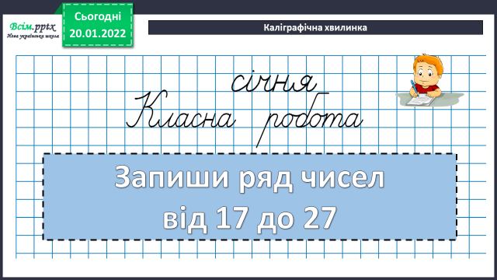*2)* Каліграфічна хвилинка.**

**3. Повідомлення теми уроку.**

— Сьогодні на уроці ми будемо вчитися письмово віднімати трицифрові числа з переходом через розряд; складати і розв’язувати задачі.

**4. Вивчення нового матеріалу**

**1)Пояснення нового матеріалу №111**

Прочитайте приклади з підручника.

— **Під час обчислення прикладів такого виду міркуйте так:**

— ***Від 5 од. не можна відняти 7 од. Беремо 1 дес. у розряді десятків. 1 дес.— це 10 од. та ще 5 од., буде 15 од. Від 15 од. відняти 7 од., буде 8 од. Цифру 8 записуємо під одиницями. Від 3 дес. відняти 1 дес. буде 2 дес. Цифру 2 записуємо під десятками. Від 9 сот. відняти 2 сот. буде 7 сот. Цифру 7 записуємо під сотнями. Дістаємо число 728.***

**2. Первинне закріплення нового матеріалу** **№112.**

— Обчисліть значення різниць, записуючи числа стовпчиком.

**5. Розвиток математичних знань.**

1**) Робота над задачею №113.**

**Міркуйте так:**

1) Чи можемо дізнатися скільки замовили помідорів?

2) Як дізнатися скільки замовили зелені?

3) На скільки зелені замовили менше, ніж овочів?

При розв’язанні задачі користуйтеся схемою в підручнику.

Дії для зручності можеш записувати в стовпчик.

**2) Робота над задачею №114.**

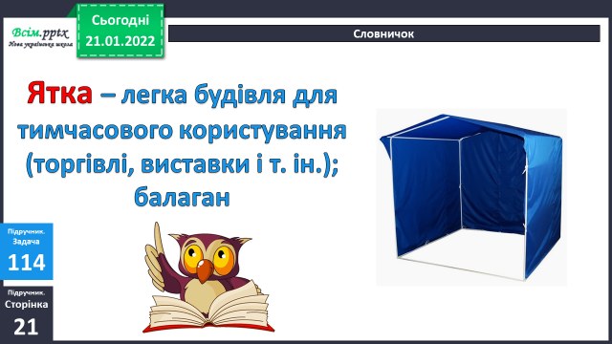

БУЛО ПРОДАЛИ ЗАЛИШ.

Апельсинів - 450 кг 640 кг фруктів ? кг

Бананів - ? кг, на 130 кг менше

Подумай, як ти будеш міркувати, щоб розв’язати цю задачу?

**3) Робота з рівняннями №117.**

48 : х = 8 230 + х = 680

6. **Підсумок**

*1)* ***Проаналізуй, як ти працював на уроці.***

***2)*** Домашнє завдання: приклади № 119 в стопчик, задача № 120.

**Задача 120**

**План розв’язку:**

**1) Скільки залишилося мандаринів і апельсинів?**

**2) Скільки залишилося грейпфрутів і лимонів?**

**3) На скільки більше залишилося……?**